AVR单片机捕获中断实现红外线解码
摘要：AVR单片机是Atmel公司推出的一个单片机系列。由于该系列单片机的集成度高，因此，其软/硬件设计都变得更加简洁。文中介绍通过AVR单片机的捕获中断来实现红外线通讯解码的一种方法。
关键词：AVR；红外线解码；输入捕获中断
1 红外线编码
红外线编码是数据传输和家用电器遥控常用的一种通讯方法，其实质是一种脉宽调制的串行通讯。家电遥控中常用的红外线编码电路有μPD6121G型HT622型和7461型等。本文就以这些电路的编码格式来讨论怎样使用AVR单片机的捕获中断功能来实现其解码。
红外线通讯的发送部分主要是把待发送的数据转换成一定格式的脉冲，然后驱动红外发光管向外发送数据。接收部分则是完成红外线的接收、放大、解调，还原成同步发射格式相同（但高、低电位刚好相反的脉冲信号。这些工作通常由一体化的接收头来完成，主要输出TTL兼容电平。最后通过解码把脉冲信号转换成数据，从而实现数据的传输。图1是一个红外线遥控制系统的原理框图。
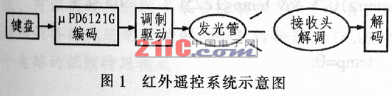
图2示出该红外遥控系统的编码格式。图中，μPD6121G遥控器的二进制“0”由0.56ms的间隔加0.565ms的脉冲表示；二进制“1”由0.56ms的间隔加1.685ms的脉冲表示。每次发送的32二进制码可分成两部分，其中前16位是遥控器辨识码，主要用于区别不同遥控器，后16位是操作码。这两个部分的后8位都是前8位的反码，用作数据校验。每帧数据以9ms的间隔加4.5ms的脉冲作为数据头。
2 AVR单片机
AVR系列单片机是Atmel公司于1997年推出的一款全新配置的、采用精简指令（RISC-Redued Instruction Set CPU）结构的新型8位单片机。由于AVR单片机采用单指令操作，所以，在相同时钟的情况下，AVR的指令周期只有8051型机的1/2，而且AVR采用两极指令流水线，可以在执行当前指令的同时获取下一条指令，所以具备1MI/s/MHz的调整处理能力。不同于8051型机的是AVR采用32个通用工作寄存器，克有了单一累加器数据处理带来的瓶劲现象，从而使得指令代码更加灵活，编码更容易。此外，AVR中还集成了A/D、PWM、EEPROM、FLASH、SPI、WTD、IIC、T/C等功能，使外围电路变得很简单。
3 基于AVR单片机的硬件实现
本文以AVR系列中高性价比的Atmage8为例，利用16位时钟单元T/C1的捕获中断来实现红外线解码。T/C1内部的输入捕获单元可以应用于精确捕获外部发生的事情，亦即事件发生的时间印记(time-stamp)。当一个输入捕获事件发生在外部引脚ICPI上的逻辑电平也随之发生变化时，T/C1的计数值将被拷贝到捕获寄存器ICR1并设置捕获中断标志，如果捕获中断允许并且总中断IE打开，系统则进入中断服务程序。这种捕获中断通常用于频率和周期的精确测量，如电机转速和转向的测量。本文介绍怎样利用这一功能测量红外线脉冲的脉宽以实现红外传输的解码。捕获中断的触发可以是ICP1引脚上电平变化的上升沿，也可以是下降沿。根据前述脉冲调制规则，现以下降沿为触发事件来进行讨论。
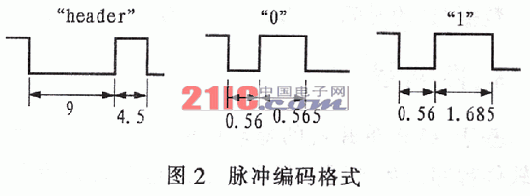
图3是该系统的工作时序图，图中，一个下降沿到下一个下降沿之间刚好是一个脉冲加一个间隙的时间，这样，根据编码规则，这个时间长度所对应的信号关系如下：
数据头的时间：Th=9+4.5=13.5ms
数据“0”的时间：T0=0.565+0.56=1.125ms
数据“1”的时间：T1=1.685+0.56=2.245ms
4 软件编程
基于AVR单片机的捕获中断来实现红外编码的软件程序流程如图4所示。下面是其
C语言程序代码：
C程序代码：
*pragma interrupt_handler IceInt:6 //中断程序说明
void ICEInit(void) //T/C1初始化
{
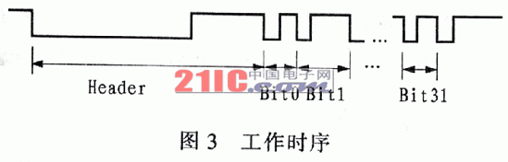
TIMSK=0X20; //使能捕获中断
TCCR1A=0X00； //T/C1时钟与系统相同，本文使用系统AVR内部自带1MHz振荡源.T/C1时钟周期为1μs
TCCR1B=0X81； //使能噪音抑制，下降沿触发中断
}
void IceInt(void)
{
static nint oldFall;
uint temp,newFall;
newFall=ICR1;
temp=newFall-oldFall; //计算脉冲加间隔的时间
oldFall=newFall;
if(temp>1024 && temp<1225) // "0"信号
{
temp=0;
}
else if(temp>2145 && temp<2345) //“1”信号
{
temp=1;
}
else if(temp>13400 && temp<13600) //header信号
{
bitcnt=0;
data0=0;
data1=0'
return; //返回，等待下次开始接收
}
else ///干扰信号
{
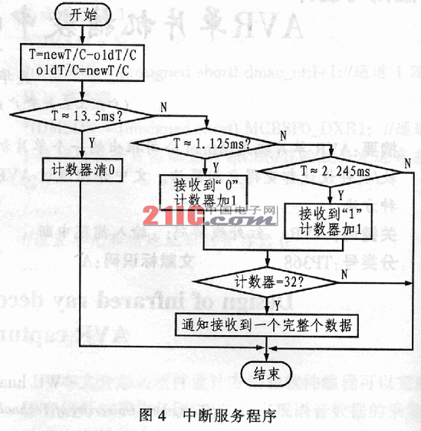
return;
}
bitcnt++;
if(bitcnt<16) //开始接收前16位
{
data0=data0|(uint)temp;
data0=data0<<1;
}
else if(bitcnt==16)
{
data0=data0|(uint)temp;
}
else if(bitcnt<32) //开始接收后16位
{
data1=data1|(uint)temp;
data1=data1<<1;
}
else if(bitcnt==32) //接收完最后一位
}
data1=data1|(uint)temp;
}
}
该单片机的主循环程序中含有一些代码检测bitcnt，当bitcnt=32时，表明一帧数据已接收完成，并将bitcnt设置为0xff，然后对接收的数据进行相应的处理。程序调试最好配合串行通讯来进行，这样可以在PC上显示数据或者画出波形以方便验证。If(temp>1025 && temp<1225)这条语句是辨识“0”的代码，它是以T0-100<T0<T0+100为范围确害的“0”，该范围的大小决定着接收的准确度与灵敏度，单位为μs，后面两个两条语句含义相同。
需要补充的是当键盘按下长达108ms时，发射端开始发送连续信号，与单次发送一样，只是header信号是由9ms的间隔加2.5ms的脉冲组成的。
}
bitcnt++;
if(bitcnt<16) //开始接收前16位
{
data0=data0|(uint)temp;
data0=data0<<1;
}
else if(bitcnt==16)
{
data0=data0|(uint)temp;
}
else if(bitcnt<32) //开始接收后16位
{
data1=data1|(uint)temp;
data1=data1<<1;
}
else if(bitcnt==32) //接收完最后一位
}
data1=data1|(uint)temp;
}
}
该单片机的主循环程序中含有一些代码检测bitcnt，当bitcnt=32时，表明一帧数据已接收完成，并将bitcnt设置为0xff，然后对接收的数据进行相应的处理。程序调试最好配合串行通讯来进行，这样可以在PC上显示数据或者画出波形以方便验证。If(temp>1025 && temp<1225)这条语句是辨识“0”的代码，它是以T0-100<T0<T0+100为范围确害的“0”，该范围的大小决定着接收的准确度与灵敏度，单位为μs，后面两个两条语句含义相同。
需要补充的是当键盘按下长达108ms时，发射端开始发送连续信号，与单次发送一样，只是header信号是由9ms的间隔加2.5ms的脉冲组成的。
TCCR1A=0X00； //T/C1时钟与系统相同，本文使用系统AVR内部自带1MHz振荡源.T/C1时钟周期为1μs
TCCR1B=0X81； //使能噪音抑制，下降沿触发中断
}
void IceInt(void)
{
static nint oldFall;
uint temp,newFall;
newFall=ICR1;
temp=newFall-oldFall; //计算脉冲加间隔的时间
oldFall=newFall;
if(temp>1024 && temp<1225) // "0"信号
{
temp=0;
}
else if(temp>2145 && temp<2345) //“1”信号
{
temp=1;
}
else if(temp>13400 && temp<13600) //header信号
{
bitcnt=0;
data0=0;
data1=0'
return; //返回，等待下次开始接收
}
else ///干扰信号
{
return;
}
bitcnt++;
if(bitcnt<16) //开始接收前16位
{
data0=data0|(uint)temp;
data0=data0<<1;
}
else if(bitcnt==16)
{
data0=data0|(uint)temp;
}
else if(bitcnt<32) //开始接收后16位
{
data1=data1|(uint)temp;
data1=data1<<1;
}
else if(bitcnt==32) //接收完最后一位
}
data1=data1|(uint)temp;
}
}
该单片机的主循环程序中含有一些代码检测bitcnt，当bitcnt=32时，表明一帧数据已接收完成，并将bitcnt设置为0xff，然后对接收的数据进行相应的处理。程序调试最好配合串行通讯来进行，这样可以在PC上显示数据或者画出波形以方便验证。If(temp>1025 && temp<1225)这条语句是辨识“0”的代码，它是以T0-100<T0<T0+100为范围确害的“0”，该范围的大小决定着接收的准确度与灵敏度，单位为μs，后面两个两条语句含义相同。
需要补充的是当键盘按下长达108ms时，发射端开始发送连续信号，与单次发送一样，只是header信号是由9ms的间隔加2.5ms的脉冲组成的。
数据头的时间：Th=9+4.5=13.5ms
数据“0”的时间：T0=0.565+0.56=1.125ms
数据“1”的时间：T1=1.685+0.56=2.245ms
4 软件编程
基于AVR单片机的捕获中断来实现红外编码的软件程序流程如图4所示。下面是其
C语言程序代码：
C程序代码：
*pragma interrupt_handler IceInt:6 //中断程序说明
void ICEInit(void) //T/C1初始化
{
TIMSK=0X20; //使能捕获中断
TCCR1A=0X00； //T/C1时钟与系统相同，本文使用系统AVR内部自带1MHz振荡源.T/C1时钟周期为1μs
TCCR1B=0X81； //使能噪音抑制，下降沿触发中断
}
void IceInt(void)
{
static nint oldFall;
uint temp,newFall;
newFall=ICR1;
temp=newFall-oldFall; //计算脉冲加间隔的时间
oldFall=newFall;
if(temp>1024 && temp<1225) // "0"信号
{
temp=0;
}
else if(temp>2145 && temp<2345) //“1”信号
{
temp=1;
}
else if(temp>13400 && temp<13600) //header信号
{
bitcnt=0;
data0=0;
data1=0'
return; //返回，等待下次开始接收
}
else ///干扰信号
{
return;
}
bitcnt++;
if(bitcnt<16) //开始接收前16位
{
data0=data0|(uint)temp;
data0=data0<<1;
}
else if(bitcnt==16)
{
data0=data0|(uint)temp;
}
else if(bitcnt<32) //开始接收后16位
{
data1=data1|(uint)temp;
data1=data1<<1;
}
else if(bitcnt==32) //接收完最后一位
}
data1=data1|(uint)temp;
}
}
该单片机的主循环程序中含有一些代码检测bitcnt，当bitcnt=32时，表明一帧数据已接收完成，并将bitcnt设置为0xff，然后对接收的数据进行相应的处理。程序调试最好配合串行通讯来进行，这样可以在PC上显示数据或者画出波形以方便验证。If(temp>1025 && temp<1225)这条语句是辨识“0”的代码，它是以T0-100<T0<T0+100为范围确害的“0”，该范围的大小决定着接收的准确度与灵敏度，单位为μs，后面两个两条语句含义相同。
需要补充的是当键盘按下长达108ms时，发射端开始发送连续信号，与单次发送一样，只是header信号是由9ms的间隔加2.5ms的脉冲组成的。
2 AVR单片机
AVR系列单片机是Atmel公司于1997年推出的一款全新配置的、采用精简指令（RISC-Redued Instruction Set CPU）结构的新型8位单片机。由于AVR单片机采用单指令操作，所以，在相同时钟的情况下，AVR的指令周期只有8051型机的1/2，而且AVR采用两极指令流水线，可以在执行当前指令的同时获取下一条指令，所以具备1MI/s/MHz的调整处理能力。不同于8051型机的是AVR采用32个通用工作寄存器，克有了单一累加器数据处理带来的瓶劲现象，从而使得指令代码更加灵活，编码更容易。此外，AVR中还集成了A/D、PWM、EEPROM、FLASH、SPI、WTD、IIC、T/C等功能，使外围电路变得很简单。
3 基于AVR单片机的硬件实现
本文以AVR系列中高性价比的Atmage8为例，利用16位时钟单元T/C1的捕获中断来实现红外线解码。T/C1内部的输入捕获单元可以应用于精确捕获外部发生的事情，亦即事件发生的时间印记(time-stamp)。当一个输入捕获事件发生在外部引脚ICPI上的逻辑电平也随之发生变化时，T/C1的计数值将被拷贝到捕获寄存器ICR1并设置捕获中断标志，如果捕获中断允许并且总中断IE打开，系统则进入中断服务程序。这种捕获中断通常用于频率和周期的精确测量，如电机转速和转向的测量。本文介绍怎样利用这一功能测量红外线脉冲的脉宽以实现红外传输的解码。捕获中断的触发可以是ICP1引脚上电平变化的上升沿，也可以是下降沿。根据前述脉冲调制规则，现以下降沿为触发事件来进行讨论。
图3是该系统的工作时序图，图中，一个下降沿到下一个下降沿之间刚好是一个脉冲加一个间隙的时间，这样，根据编码规则，这个时间长度所对应的信号关系如下：
数据头的时间：Th=9+4.5=13.5ms
数据“0”的时间：T0=0.565+0.56=1.125ms
数据“1”的时间：T1=1.685+0.56=2.245ms
4 软件编程
基于AVR单片机的捕获中断来实现红外编码的软件程序流程如图4所示。下面是其
C语言程序代码：
C程序代码：
*pragma interrupt_handler IceInt:6 //中断程序说明
void ICEInit(void) //T/C1初始化
{
TIMSK=0X20; //使能捕获中断
TCCR1A=0X00； //T/C1时钟与系统相同，本文使用系统AVR内部自带1MHz振荡源.T/C1时钟周期为1μs
TCCR1B=0X81； //使能噪音抑制，下降沿触发中断
}
void IceInt(void)
{
static nint oldFall;
uint temp,newFall;
newFall=ICR1;
temp=newFall-oldFall; //计算脉冲加间隔的时间
oldFall=newFall;
if(temp>1024 && temp<1225) // "0"信号
{
temp=0;
}
else if(temp>2145 && temp<2345) //“1”信号
{
temp=1;
}
else if(temp>13400 && temp<13600) //header信号
{
bitcnt=0;
data0=0;
data1=0'
return; //返回，等待下次开始接收
}
else ///干扰信号
{
return;
}
bitcnt++;
if(bitcnt<16) //开始接收前16位
{
data0=data0|(uint)temp;
data0=data0<<1;
}
else if(bitcnt==16)
{
data0=data0|(uint)temp;
}
else if(bitcnt<32) //开始接收后16位
{
data1=data1|(uint)temp;
data1=data1<<1;
}
else if(bitcnt==32) //接收完最后一位
}
data1=data1|(uint)temp;
}
}
该单片机的主循环程序中含有一些代码检测bitcnt，当bitcnt=32时，表明一帧数据已接收完成，并将bitcnt设置为0xff，然后对接收的数据进行相应的处理。程序调试最好配合串行通讯来进行，这样可以在PC上显示数据或者画出波形以方便验证。If(temp>1025 && temp<1225)这条语句是辨识“0”的代码，它是以T0-100<T0<T0+100为范围确害的“0”，该范围的大小决定着接收的准确度与灵敏度，单位为μs，后面两个两条语句含义相同。
需要补充的是当键盘按下长达108ms时，发射端开始发送连续信号，与单次发送一样，只是header信号是由9ms的间隔加2.5ms的脉冲组成的。

